МДК 01.02 Подготовка тракторов, с\х машин к работе ( 6ч)

**Тема :** **Регулировки машин для внесения жидких минеральных удобрений( 4ч)**

**Характеристика машины для внесения жидких минеральных удобрений РЖУ-3.6;**

|  |  |  |
| --- | --- | --- |
| **№ п/п** | **Параметры РЖУ-3.6** | **Значение параметра** |
| 1 | Время наполнения цистерны (мин) |  |
| 2 | Время опорожнения (мин) |  |
| 3 | Ширина захвата |  |
| 4 | Рабочая скорость |  |
| 5 | Масса с порожней цистерной |  |
| 6 | Вместимость цистерны |  |
| 7 | Собрана на базе автомобиля |  |

**Подпишите обозначенные части машины РЖУ-3.6.** 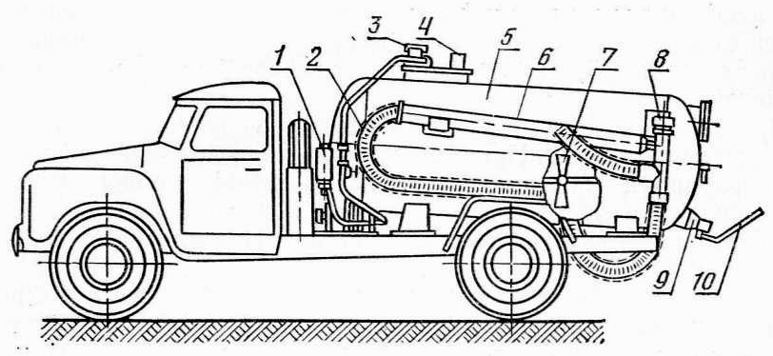 Рис 1

1. ______________________________________ 2._____________________________________

3._______________________________________ 4._____________________________________

5. _______________________________________

6. ____________________________________

7. _______________________________________

8. ____________________________________

9. _______________________________________

10. ____________________________________

Подпишите обозначенные части машины для внесения жидких удобрений РЖТ-4М

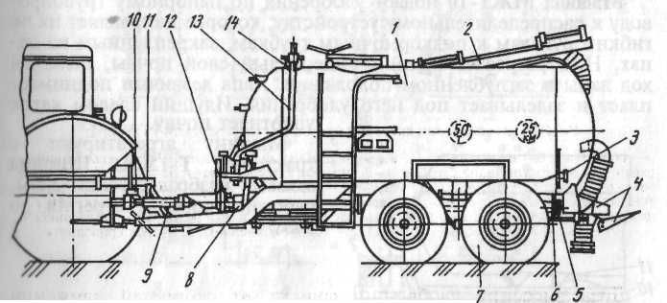

Рис 2

1._____________________________ 2._______________________ 3._________________________

4_____________________________ 5. ______________________6. _________________________

7_____________________________ 8. ______________________9. _________________________

10. ___________________________ 11. ____________________12. ________________________

13. ___________________________ 14.______________________

Опишите последовательность регулировки нормы внесения жидких удобрений .

__________________________________________________________________________________

___________________________________________________________________________________________________________________________________________________________________________________________________________________________________________________________________________________________________________________________________________________________________________________________________________________________________________________________________________________________________________________________________________________________________________________________________________________________________________________________________________________________________________________________________________________________________________________________________________________________________________________________________________________________________________________________________________________________________________________________________________________________________________________________________________________________________________________________________________________________________________________________________________________________________________________________________________________________________________________________________________________________________________________________________________________________________________________________________________________________________________________________________________________________________________________________________________________________________________________________________________________________________________________________________________________________________________________________________________________________________________________________________________________________________________________________________________________________________________________________________________________________________________________________________________________________________________________________________________________________________________________________________________________

_________________________________________________________________________________________________________________________________________________________________________________________________________________________________________________________________________________________________________________________________________________________________________________________________________________________

____________________________________________________________________________________________________________________________________________________________________

**Контрольные вопросы.**

1Какие агротехнические требования предъявляются к машинам для внесения жидких удобрений?.______________________________________________________________________________________________________________________________________________________________________________________________________________________________

2. РВН-40/350 это - ________________________________________________________он применяется на______________________________________________________________________________

3.Для чего предназначен предохранительный клапан на машине РЖУ-3.6 На какое давление он отрегулирован?

______________________________________________________________________________________________________________________________________________________________________________________________________________________________

Вывод_______________________________________________________________________________________________________________________________________________________________________________________________________________________________________________________________________________________________________

Группа № 391

Надыршина Р.Р.

МДК 01.02 Подготовка тракторов, с\х машин к работе ( 2ч)

**Тема :** **Подготовка к работе машин для химической защиты растений**

**Классификация**

**Заполните таблицу:**

|  |  |
| --- | --- |
| по назначению | по типу распыливающих устройств |
|  |  |
|  |  |
|  |  |
|  |  |

ОП-2000-2-1 _____________________________________________________

_________________________________________________________________

предназначен______________________________________________________

__________________________________________________________________

агрегатируется_____________________________________________________

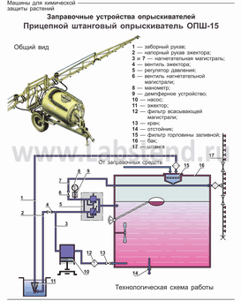

Используя рисунок, опишите устройство опрыскивателя__________________

__________________________________________________________________

__________________________________________________________________

__________________________________________________________________  
____________________________________________________________________________________________________________________________________________________________________________________________________________________________________________________________________________________________________________________________________________________________________________________________________________________________________________________________________________________________________________________________________________________________________________________________________________________________________________________________________________________________________________________________________________________________________

**Используя текст вставьте пропущенные слова:**

Бак изготовлен из________________________, внутри имеется____________.

Передняя стенка оснащена___________________________________________.

Горловина закрывается___________________, в которой смонтирован ______

__________________, обеспечивающий заправку опрыскивателя без открытия____________________. Регулятор давления обеспечивает_______

__________________________________________________________________

Распыливающие наконечники________________________________________

__________________________________________________________________

**Характеристика Штанговых опрыскивателей;**

|  |  |  |
| --- | --- | --- |
| **№ п/п** | **Параметры ОПШ-15** | **Значение параметра** |
| 1 | Захват машины (М) |  |
| 2 | Производительность (ГА/час) |  |
| 3 | Масса |  |
| 4 | Агрегатируют с трактором |  |

**Контрольные вопросы**

1. Укажите маррки машин для внесения органических удобрений:

1. 1-РМГ-4, РУН-8

2. РУН-15Б, РОУ-6

3. ОП-2000, ОПШ-15

2. Как называется емкость для содержания рабочей жидкости?

1. Бункер

2. Ящик

3. Резервуар

3. Как приводится в действие транспортер разбрасывателя органических удобрений?

1. ВОМ трактора

2. От колес

3. От гидросистемы трактора

4. Какое устройство опрыскивателя измеряет давление рабочего раствора?

1. Манометр

2. Уровномер

3. Шкала

5. Что обозначает цифра 1 в марке машины 1-РМГ-4?

1. Ширину захвата в м.

2. Производительность

3. Одноосный

6. Какое устройство предназначено для заправки рабочей жидкости в резервуар?

1. Редуктор

2. Эжектор

3. Регулятор

7. По способу соединения с трактором опрыскиватель ОП-2000:

1. прицепной

2. навесной

3. полунавесной

8. Чем регулируется норма расхода рабочей жидкости опрыскивателя?

1. Насосом

2. Заслонкой

2. маховичком редукционного клапана

9. Какого типа транспортер разбрасывателя 1-РМГ-4?

1. Прутковый

2. Цепочно-планчатый

3. Скребковый

10. Какое устройство опрыскивателя предназначено для рассева рабочей жидкости по

поверхности обрабатываемого участка?

1. Штанга

2. Коллектор

3. Насос

Вывод

________________________________________________________________________________________________________________________________________________________________________________________________________________________________________________________________________________________________________

**Литература**

**Основные источники:**

1. Зангиев А.А. Эксплуатация машинно-тракторного парка: Учебник СПО. – М.: Колос С, 2018.
2. Зангиев А,А., Шпилько А.В., Левшин А.Г. Эксплуатация машинно-тракторного парка. – М: КолосС, 2017.
3. Ф.А.Гусаков, Н.В. Стальмаков Организация и технология механизированных работ в растениеводстве Издательский центр «Академия, 2018 г.
4. Федеральный регистр технологий производства продукции растениеводства. Система технологий. – М.: Информагротех, 2009.
5. Вайнруб В.И., Мишин П.В., Хузин В.Х. Технология производственных процессов и операций в растениеводстве. – Чебоксары: Изд-во «Чувашия». 2019.
6. Типовые нормы выработки и расхода топлива на механизированные полевые работы в сельском хозяйстве. Т 1,2 . – М: Агропромиздат, 2010.
7. Болотов А.К., Гуревич A.M., Фортуна В.И. Эксплуатация сельскохозяйственных тракторов. Справочник. – М.: Колос,2017.

**Дополнительные источники:**

1.Н.И. Верещагин, А.Г. Левшин Организация и технология механизированных работ в растениеводстве: Издательский центр «Академия», 2016г.